**Development Aplikasi Ticketing Pesawat Berbasis Website Menggunakan Methode RAD**

Dosen Pengampu : Endang Anggiratih, S.T., M.Cs.



Oleh

Muhammad Hafidz (5200411405)

Ristu Aji Wijayanto (5200411407)

Ikhsan Akbar (5200411435)

Tegar Rangga Nur Ridawan (5200411439)

**Medotologi Design Perangkat Lunak Praktik XIV**

**PROGRAM STUDI INFORMATIKA**

**FAKULTAS SAINS DAN TEKNOLOGI**

**UNIVERSITAS TEKNOLOGI YOGYAKARTA**

**YOGYAKARTA**

**2021**

Daftar Isi

1. Pendahuluan 3

1.1 Latar Belakang 3

1.2 Tujuan 4

1.3 Batasan Masalah 4

2. Pemodelan Bisnis 4

2.1 Jenis Sistem 5

2.2 Bahasa Pemrograman 5

2.3 Kebutuhan Hardware 5

2.4 Kebutuhan Software 5

2.5 Kebutuhan Input 5

2.6 Kebutuhan Informasi 6

2.7 Kebutuhan Antar Muka 6

3. Pemodelan Data dan Proses 6

4. Pengujian dan Turnover 12

# Pendahuluan

## 1.1 Latar Belakang

Setiap perusahaan baik pemerintah maupun swasta terus mengalami peningkatan dan berusaha untuk meningkatkan pelayanannya. Dengan menggunakan produk-produk yang dihasilkan dan memiliki fasilitas yang bisa melakukan pengolahan sumber-sumber seperti sumber daya manusia, sumber daya alam, peran teknologi harus dilaksanakan secara professional agar harapan tersebut dapat mencapai kesesuaian yang diharapkan, salah satu contoh teknologi yang membantu dalam pengolahan sumber-sumber tersebut yaitu website.

Dengan adanya sebuah website kita bisa memanfaatkan website yang tentunya terkoneksi internet dan jutaan komputer dapat saling terhubung karena adanya protokol yang sama untuk saling berbagi informasi, selain itu sistem informasi tersebut dapat meningkatkan kinerja dalam menangani suatu permasalahan untuk era industri 4.0 ini terkhusus karena masih adanya pandemic oleh karena itu permasalaha tersebut bisa diatasi karena kegiatan dapat dilakukan secara online, maka diharapkan sistem ini dapat diterapkan pada semua aspek usaha jasa salah satunya pada ticketing pesawat yang berbasis website.

Aplikasi Ticketing Pesawat adalah sebuah *software* yang bergerak di bidang jasa yang membantu orang yang ingin melakukan pemesanan tiket tanpa menunggu antrian di bandara. Dalam perancangan dan pembangunan *software* memiliki tujuan untuk meningkatkan kemudahan customer dalm pelayanan pemesanan tiket serta turut membantu pihak bandara dan menyelesaikan masalah-masalah dalam pelayanan tiket.

Metode Rapid Application Development (RAD) merupakan pengembangan sistem yang mengutamakan kecepatan pengembangan melalui keterlibatan user dalam penggunaann suatu rangkaian sistem, dimana rangkaian tersebut berfungsi untuk suatu model prototype sistem yang lebih efektif. RAD melibatkan user pada proses desain menyebabkan kebutuhan user dapat terpenuhi dengan baik dan secara otomatis kepuasan user sebagai pengguna sistem semakin meningkat. Jika kebutuhan dipahami dengan baik, proses RAD memungkinkan tim pengembangan menciptakan sistem fungsional yang utuh dalam periode waktu yang sangat pendek. Dari permasalahan diatas, maka peneliti mencoba untuk membuat aplikasi yang bermanfaat, sederhana, dan tidak lupa memperhatikan user interface (kemudahan bagi pemakai). Peneliti ingin memanfaatkan metode RAD sebagai panduan dalam membangun sebuah aplikasi sistem ticketing pesawat berbasis website.

## 1.2 Tujuan

Development dengan *Rapid Application Development* (RAD) ini bertujuan untuk membangun sebuah aplikasi secara cepat guna untuk memenuhi atau melakukan solving permasalahan yang ada dengan metode yang singkat, sehingga pada akhirnya aplikasi bisa segera berjalan sesuai waktu yang telah disepakati.

## 1.3 Batasan Masalah

Pada Umumnya perancangan aplikasi memerlukan sebuah Batasan/Ruang Lingkup dalam pengembangannya agar sesuai dengan tujuan dari kesepakatan yang telah ditentukan. Adapun Batasan dari perancangan *Software* dengan metode RAD yaitu :

1. Data tiket, user, maskapai dan laporan akan disimpan dalam data storage MySQL
2. Sistem dibangun dengan menggunakan framework Bootstrap 5
3. Ticketing ini hanya berlaku untuk reservasi tiket saja tidak berlaku untuk pembelian secara online
4. Aplikasi ini hanya dapat berjalan menggunakan web browser (berbasis web)

# Pemodelan Bisnis

## 2.1 Jenis Sistem

Dalam development aplikasi ticketing ini jenis system yang digunakan adalah Berbasis Website.

## Bahasa Pemrograman

Bahasa Pemrograman yang digunakan dalam developing adalah Markup Language(HTML, CSS, Javascript) dan PHP.

## 2.3 Kebutuhan Hardware

Kebutuhan perangkat keras yang digunakan dalam perancangan dan pembuatan aplikasi ticketing pesawat ini adalah sebagai berikut:

1. PC/Laptop dengan Processor minimal Intel i5 gen 11th atau lebih
2. Storage Memory SSD Nvme 512 GB
3. VGA RTX 3050
4. RAM 8GB
5. Printer Canon Pixma G2010

## 2.4 Kebutuhan Software

Perangkat lunak yang digunakan untuk pembuatan aplikasi ini adalah:

1. Windows 10 / 11
2. Microsoft Office Home Student 2019
3. Visual Studio Code
4. Figma
5. Xampp
6. Google Chrome

## Kebutuhan Input

Sistem informasi yang dibangun membutuhkan masukan atau input agar sistem tersebut bisa berjalan sesuai dengan tujuan dibuatnya sistem. Berikut input yang dibutuhkan dalam pembuatan sistem :

1. Data User
2. Data Tiket
3. Data Pesawat
4. Data Reservasi/Booked

## 2.6 Kebutuhan Informasi

Kebutuhan informasi yang dihasilkan dari proses kebutuhan input, berikut beberapa kebutuhan outputnya :

1. Laporan Data Tiket
2. Laporan Data User
3. Laporan Data Pesawat
4. Laporan Data Booked/Reservasi

## Kebutuhan Antar Muka

Kebutuhan antarmuka atau interface dari sistem informasi ini ditekankan pada

simple dan user friendly sehingga didapatkan tampilan sistem yang bagus, menarik dan mudah digunakan. Antar muka merupakan bagian penghubung antara aplikasi dengan sistem basis data yang berada di dalam system. Dalam pengembangan ini antar muka yang digunakan menggunakan framework Bootstrap 5.

# Pemodelan Data dan Proses

**2.1 Arsitektur system**

Pada perancangan aritektur, akan digambarkan sebuah gambaran besar arsitektur yang dibutuhkan dan bagaimana relasinya. Gambaran awal arsitektur untuk Sistem ticketing pesawat adalah seperti gambar berikut:

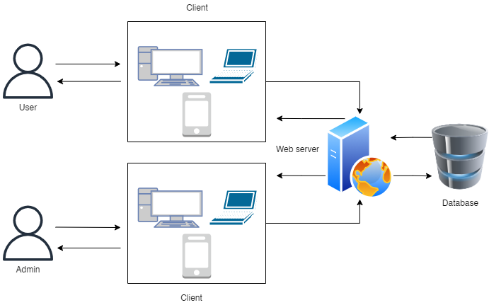

**2.2 Use case**

Mendeskripsikan sebuah interaksi antara satu atau lebih aktor dengan Sistem Informasi yang akan dibuat, use case digunakan untuk mengetahui fungsi apa saja yang ada di dalam sebuah Sistem Informasi dan siapa saja yang berhak menggunakan fungsi-fungsi itu, Admin adalah user yang memiliki hak penuh terhadap segala akses, Tugas admin adalah melalukan modifikasi, membuat, menghapus dan membaca data yang berkaitan dengan keseluruhan website.

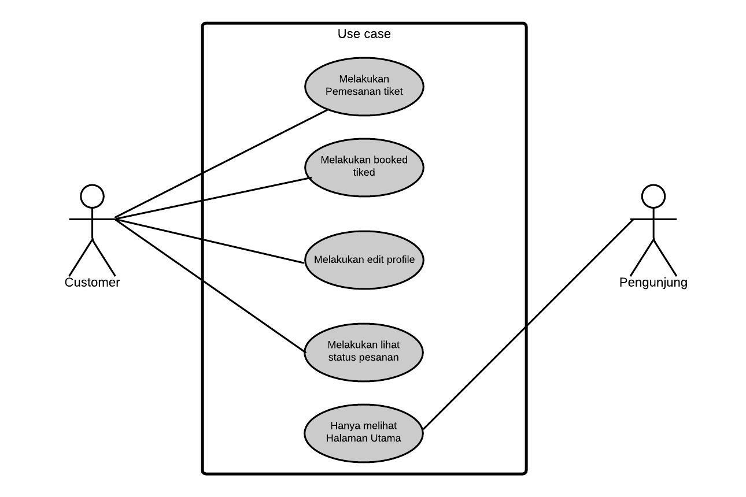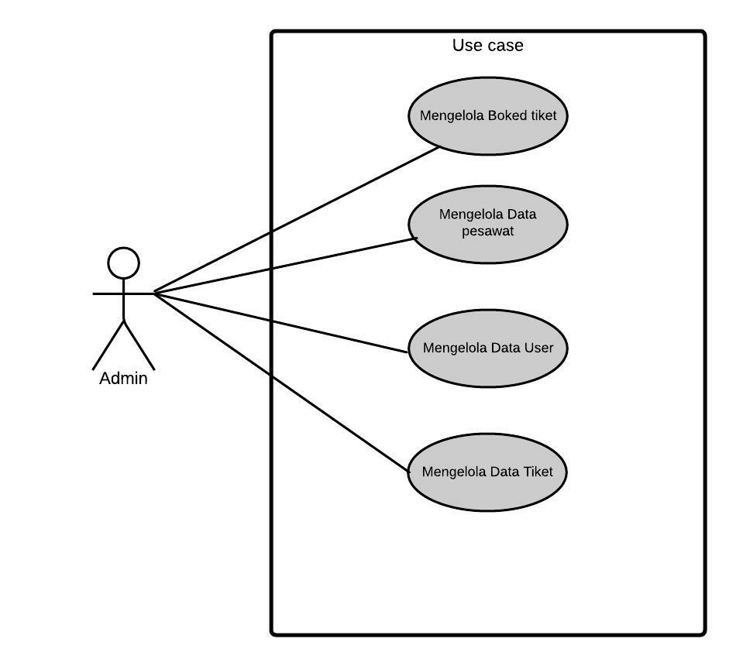

**2.3 Activity diagram**

Dalam pembuatan aplikasi ini di gunakan Activity Diagram untuk

mempermudah dalam perancangan aplikasi yang akan berjalan.

Seperti berikut :

*1.Activity Diagram Login*

Admin dan user melakukan login dengan username dan password jika

benar akan masuk ke menu utama admin. Jika salah akan kembali ke form input

username dan password.

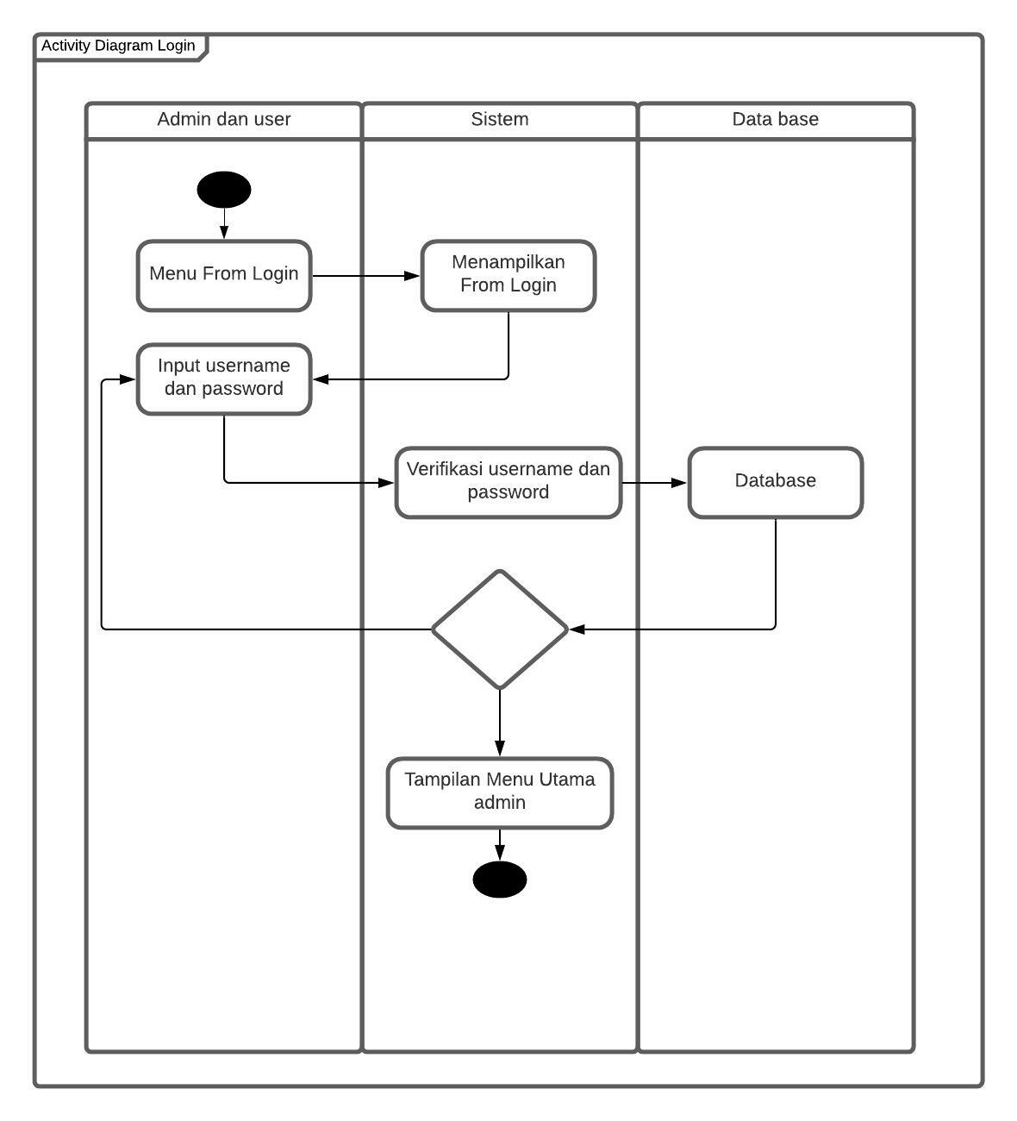

*3. Activity Diagram Data Tiket*

Admin mengelola tiket masuk,menerima atau menolak tiket.

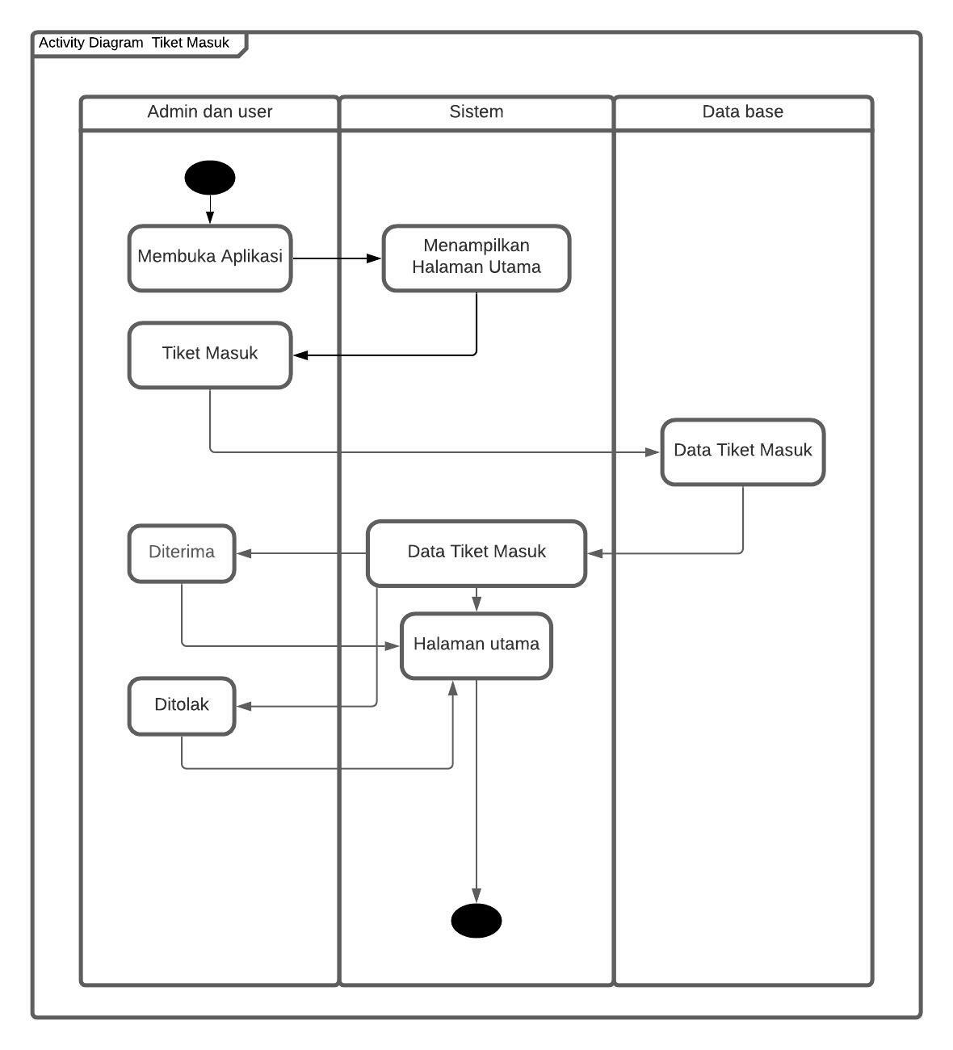

*4.Activity Diagram Data User*

Admin dapat mengelola data User seperti mengedit data dan menghapus data.

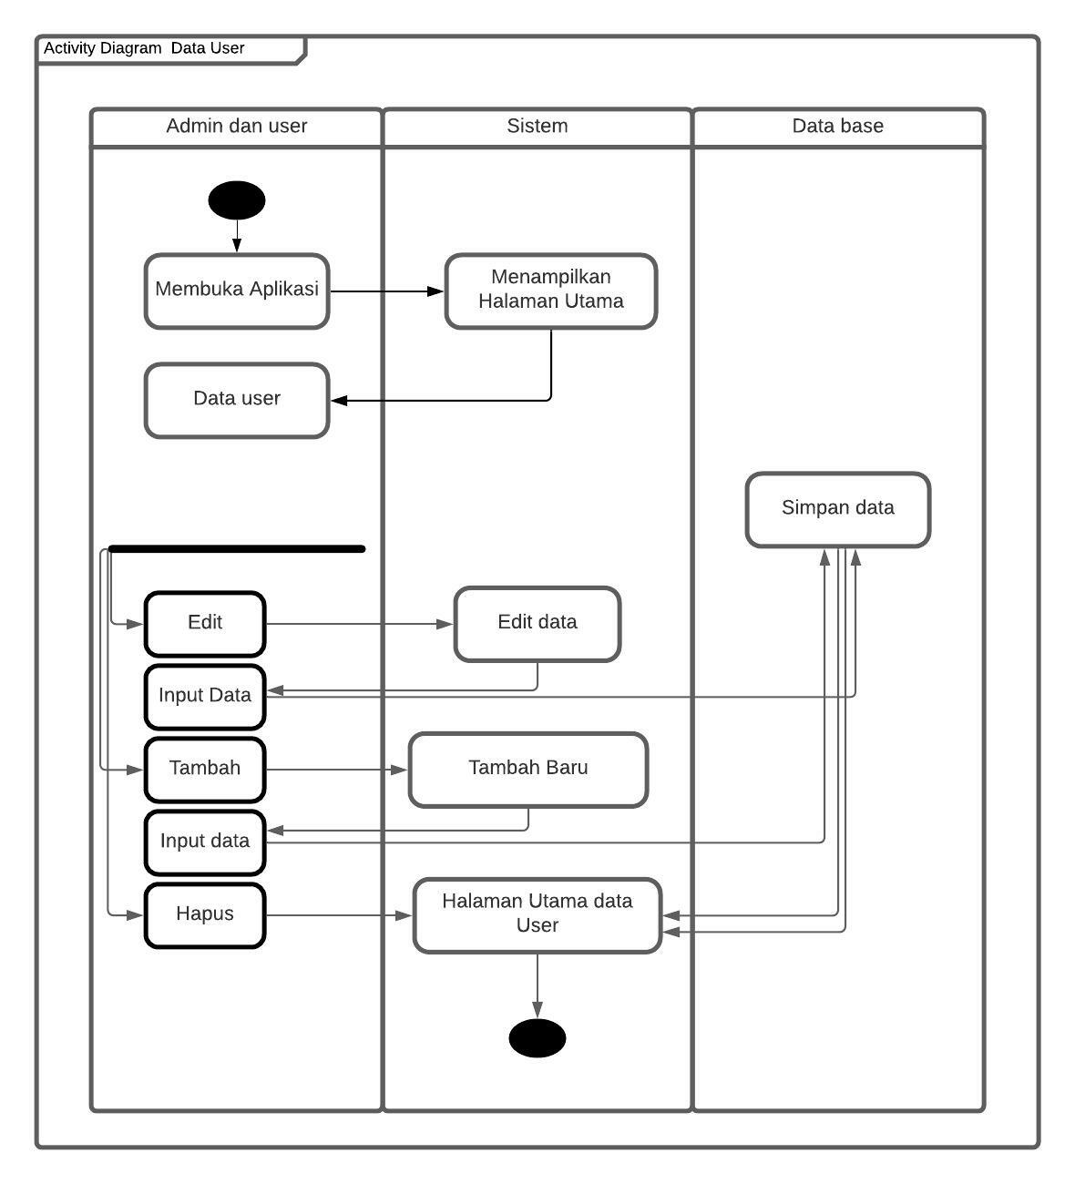

*7.Activity Diagram Booking Tiket*

Proses user membeli tiket dengan cara isi tiket tujuan,jika tiket tersedia maka akan masuk halaman baru tiket yang sudah dipilih. Jika tiket tidak tersedia maka kembali lagi ke halaman isi tiket. Setelah itu user memasukkan data diri dan pilih pembayaran tiket via bank yang sudah tersedia. Admin hanya bisa Accept dan refuse.

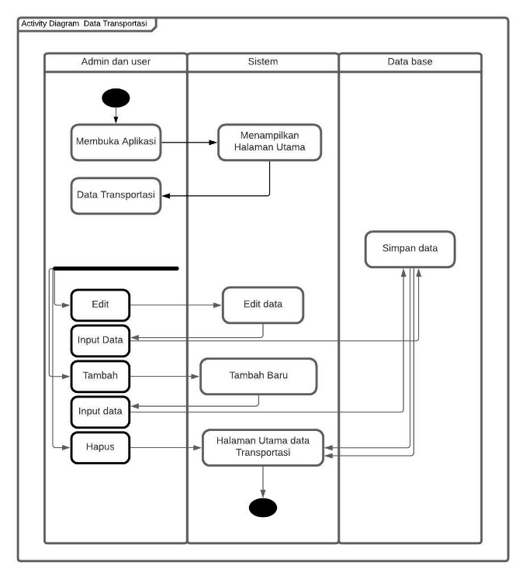

**2.4 Sequence diagram**

Sequence diagram mengambar-kan interaksi antar obyek di dalam dan di sekitar obyek yang digambarkan dalam suatu urutan waktu Sequence diagram untuk melakukan reservasi tiket pesawat

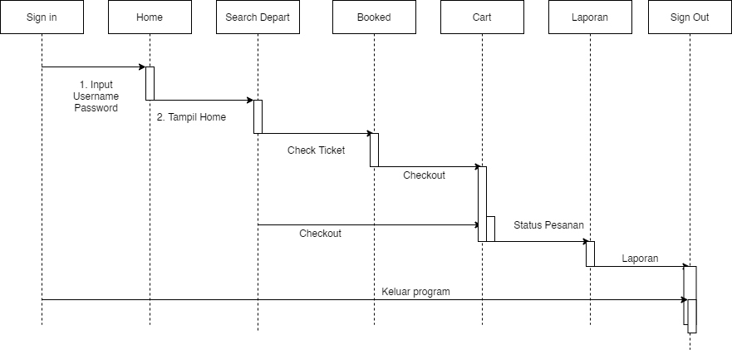

**2.5 Class diagram**

Class diagram menggambarkan struktur sistem dari segi pendefinisian kelas-kelas yang akan dibuat untuk membangun sistem”. Class Diagram merupakan diagram paling umum dipakai di semua pemodelan berorientasi objek. Berikut adalah analisis data untuk menggambarkan class diagram:

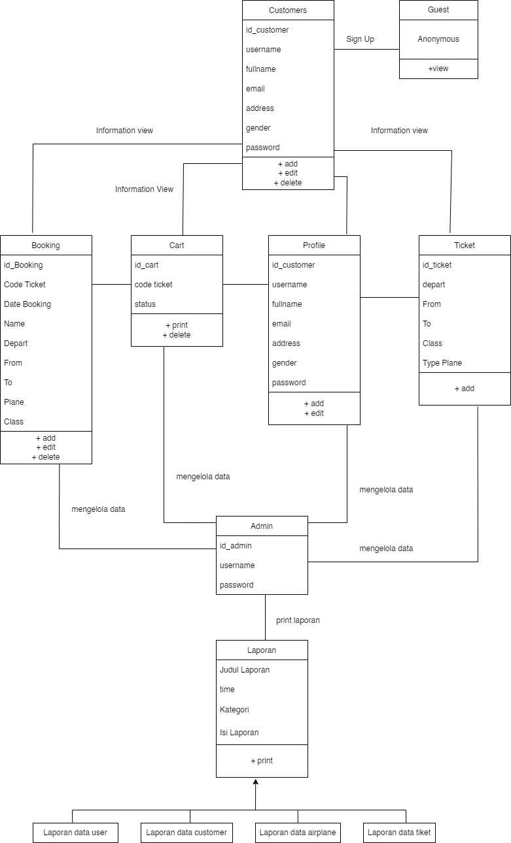

# Pengujian dan Turnover

Question:

Bagaimana User bisa melihat harga tiket pesawat sedangkan pada tampilan interfacenya tidak ada keterangan harganya itu bagaimana ya ?

Tanggapan Kelompok:

Untuk sementara masih belum bisa menampilkan pricelist harga dari tiket ,dan terima kasih untuk sarannya nanti kedepannya untuk sistemnya akan kami perbaiki agar user/customer bisa melihat pricelist harga dari pesawat

Maintance:

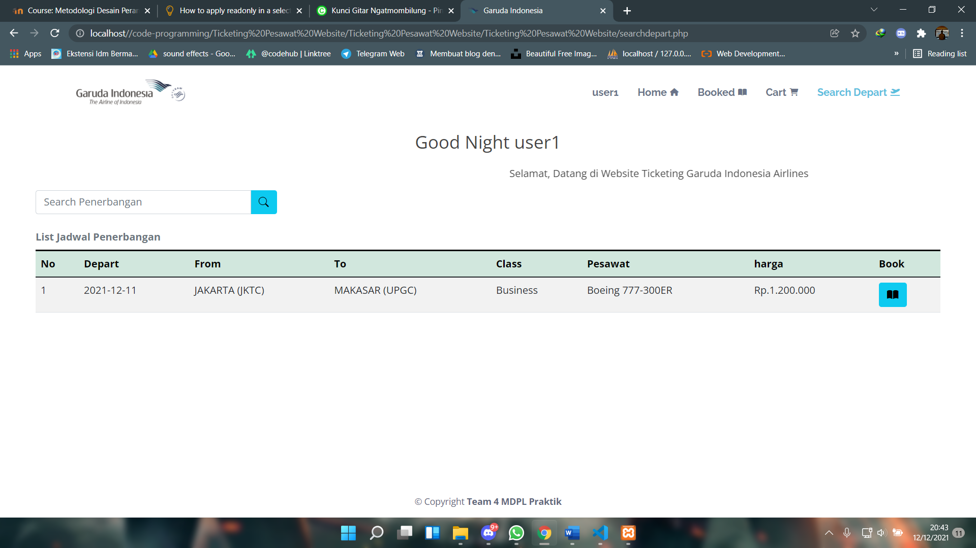

Untuk maintancingnya sudah selesai dengan penambahan sesuai dengan saran , user sekarang bisa melihat harga untuk sebuah tiket pesawat

Dan ada sedikit improvisasi untuk booked juga bisa menampilkan harga sesuai class pesawat

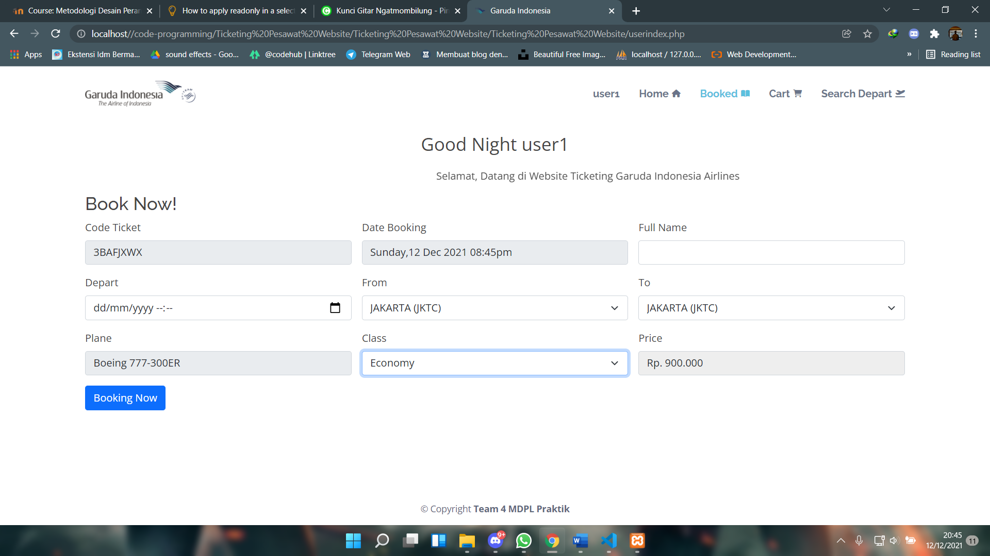

Question:

Search nya itu buat apa ? apakah bisa berfungsi ?

Tanggapan:

Searchnya aslinya bisa berfungsi namun ini ada sedikit permasalahan karena kami lupa membuat fungsinya jadi alhasil belum bisa berfungsi

Maintance:

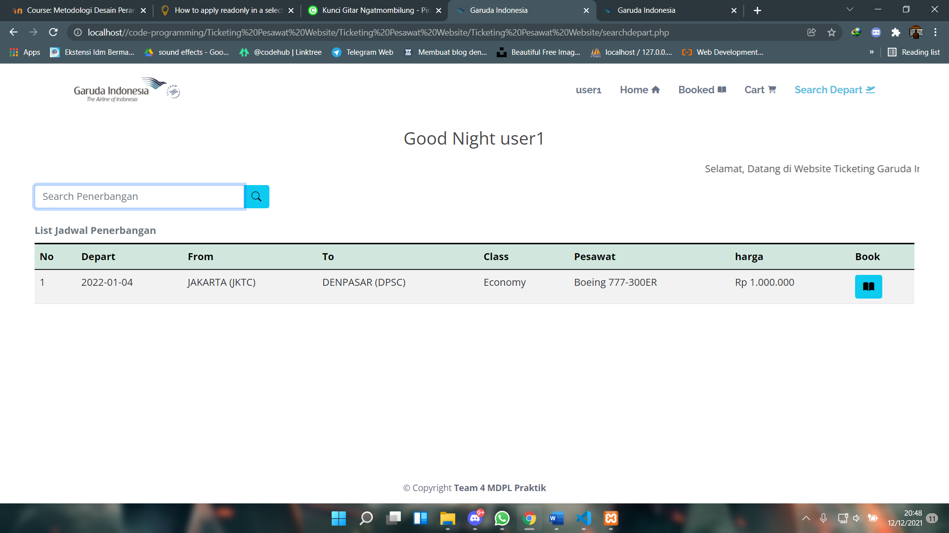

Memperbaiki fungsi search pada search depart pada tampilan user